Universal-Geräteträger für wärmebrückenfreie Installationen

KAISER baut sein umfangreiches Produktportfolio für die wärmebrückenfreie Elektroinstallation in Außenfassaden mit Wärmedämmverbundsystem (WDVS) kontinuierlich aus. Zur Montage von Geräten an wärmeisolierten Außenfassaden, die mangels mechanischer Festigkeit selbst keine stabile Befestigung von Elektrogeräten erlauben, hat der Hersteller einen Universal-Geräteträger entwickelt. Das Trägersystem verhindert gemäß DIN 18015 und 4108 montagebedingte Wärmebrücken, die Wärmeverluste und eventuelle Bauschäden verursachen können. Der rechteckige, modulare Aufbau des neuen Geräteträgers ermöglicht eine sichere Montage am Mauerwerk. Aufrastbare Aufstockelemente sorgen in 10-mm-Schritten für die genaue Anpassung an Dämmstärken von 60 bis 360 mm. So lässt sich die Geräteinstallation in der Fassade bereits vor dem Anbringen der Wärmedämmung präzise vorbereiten. Den Abschluss bildet eine Montageplatte mit einer maximalen Traglast von 6,5 kg, um auch größeren Geräten wie Außenleuchten, Videokameras und Türkommunikationsanlagen stabilen Halt zu verschaffen. Alternativ bietet KAISER einen Kombieinsatz für bis zu drei Geräte, wie Schalter und Steckdosen, an. Eine integrierte Steinwolle-Dämmung verhindert Wärmebrücken.

Die energetische Modernisierung von Bestandsgebäuden spielt eine zentrale Rolle auf dem Weg zur Klimaneutralität. Eine Fassadendämmung mit WDVS zählt zu den wirkungsvollsten Maßnahmen, um den Energieverbrauch im Gebäudebestand deutlich zu senken. Gesetzliche Vorgaben wie das Gebäudeenergiegesetz (GEG) 2024 unterstreichen die Bedeutung dieser Technik und stellen zugleich neue Anforderungen an die sichere, wärmebrückenfreie Elektro-Installation in gedämmten Fassaden. KAISER bietet ein
umfassendes Produktprogramm für die wärmebrückenfreie Elektro-Installation in Wärmedämmverbundsystemen, das maximale Sicherheit und Effizienz gewährleistet. Als Innovationsführer in der Branche hat KAISER sein Sortiment stetig erweitert – von Geräte-Verbindungsdosen über Einbaugehäuse und Geräteträger bis zu speziellen Lösungen für die Innendämmung. Für sämtliche WDVS-Produkte stehen auf der KAISER Website ausführliche technische Dokumentationen zur Verfügung.

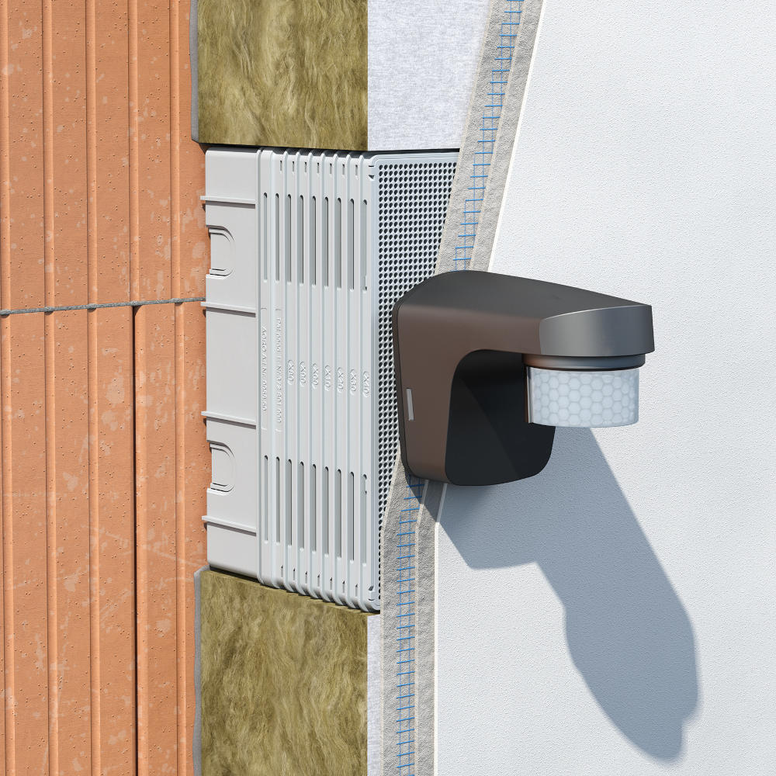
Bild: Universal-Geräteträger für die sichere Befestigung von Elektro-Installationen in oder an wärmeisolierten Fassaden

(Foto: KAISER GmbH & Co. KG)

KAISER Elektroinstallations-Systeme
https://www.kaiser-elektro.de/de_DE/produkte/
https://www.kaiser-elektro.de/de_DE/loesungen

Bilder: | universal_geraetetraeger_2000.jpg | Zeichen: | 1.224  960
Dateiname: | 202507008_PM_Universal-Geraetetraeger.docx | Datum: | 29.07.2025
Tags: | KAISER, Universal Geräteträger, WDVS, Wärmebrückenfrei, Elektroinstallation, Fassadensanierung, GEG2024, energieeffizient Bauen, Klimaneutralität, Außenfassade, Installationssystem, Modultechnik, Dämmstoffmontage, Gebäudetechnik, Befestigungslösungen

Unternehmensprofil
Die KAISER GmbH & Co. KG am Hauptsitz Schalksmühle im Sauerland produziert und vertreibt Produkte und Systeme für die professionelle Elektro-Installation, Kabelverschraubungen sowie Lösungen für den professionellen Glasfaser-Breitbandausbau. Als innovativer Systemanbieter bietet das 1904 gegründete Familienunternehmen dem Elektrohandwerk und der Industrie praxisgerechten Lösungen auch für spezielle Bauanforderungen wie den Brand-, Schall- und Strahlenschutz, Bauen im Bestand und die Energieeffizienz. Das Unternehmen ist Teil der KAISER GROUP.

Unter dem Dach der KAISER GROUP sind vier starke Marken vereint. An vier europäischen Standorten werden Produkte und Systeme für die Elektro-Installation produziert und international vertrieben. Zusammen mit den Landesgesellschaften AGRO AG in der Schweiz, ATTEMA B.V. in den Niederlanden sowie HELIA – PLASTIC COLOR NV in Belgien ist die KAISER GROUP europaweit aktiv. Architekten und Fachplaner, Handwerk, Industrie und Handel können auf hochwertige Lösungen vertrauen, mit denen sich auch anspruchsvollste Projekte sicher meistern lassen. Dafür steht die KAISER GROUP mit ihren vier Starken Marken KAISER, AGRO, ATTEMA und HELIA.

Weitere Informationen:  KAISER GmbH & Co. KG  Ramsloh 4  58579 Schalksmühle  Tel.: +49(0)23 55 / 8 09-0  E-Mail: pr@kaiser-elektro.de  Internet: www.kaiser-elektro.de | gii die Presse-Agentur GmbH  Christburger Str. 41  10405 Berlin  Tel.: +49(0)30 / 53 89 65-0  E-Mail: info@gii.de  Internet: www.gii.de

